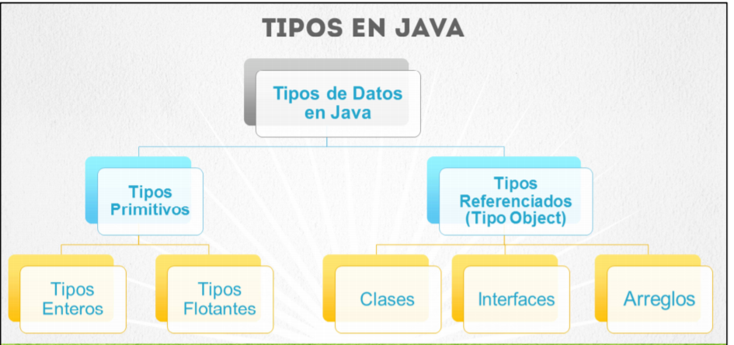

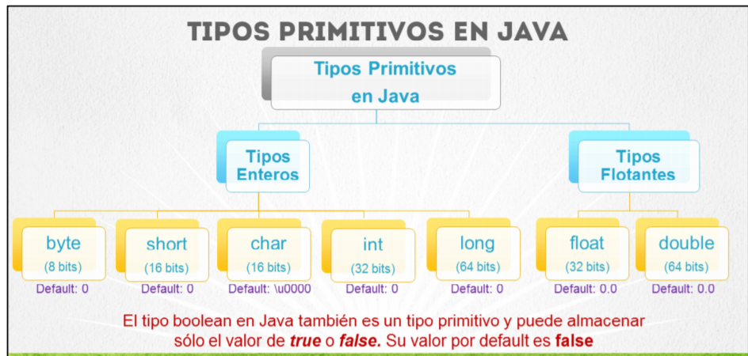

Únicamente basta con utilizar el tipo de enteros o flotantes(int, byte, float, etc) Para definir una variable (identificador), y finalmente asignar un valor, sin la necesidad de utilizar el operador new.

Int numero= 12;

Float numero2= 12.32;

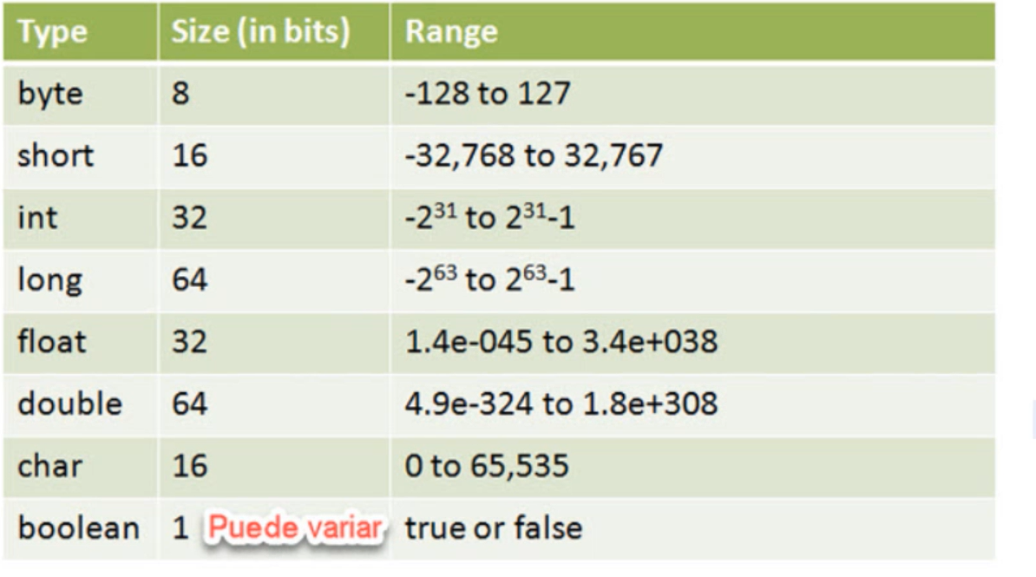

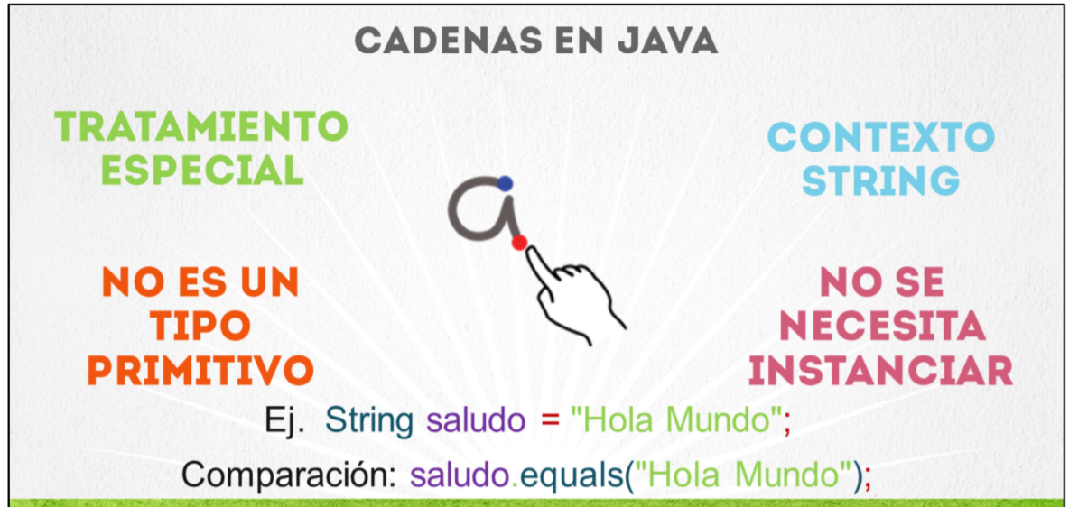

String saludo = "Hola Mundo";

Podemos observar que para declarar una cadena en Java, únicamente basta con utilizar el tipo String, posteriormente definir su nombre (identificador), y finalmente asignar un valor, sin la necesidad de utilizar el operador new. Así, podemos asignar directamente el valor de una cadena, simplemente utilizando comillas dobles para envolver el valor deseado.

En Java, a diferencia de otros lenguajes, **no se permite la sobrecarga de operadores**, lo que significa que no podemos alterar la función de los operadores para hacer lo que nosotros deseemos

al utilizar objetos no se utiliza el símbolo == como con los tipos primitivos, **sino el método equals()**. En el caso de cadenas esto nos permitirá comparar el contenido de la cadena

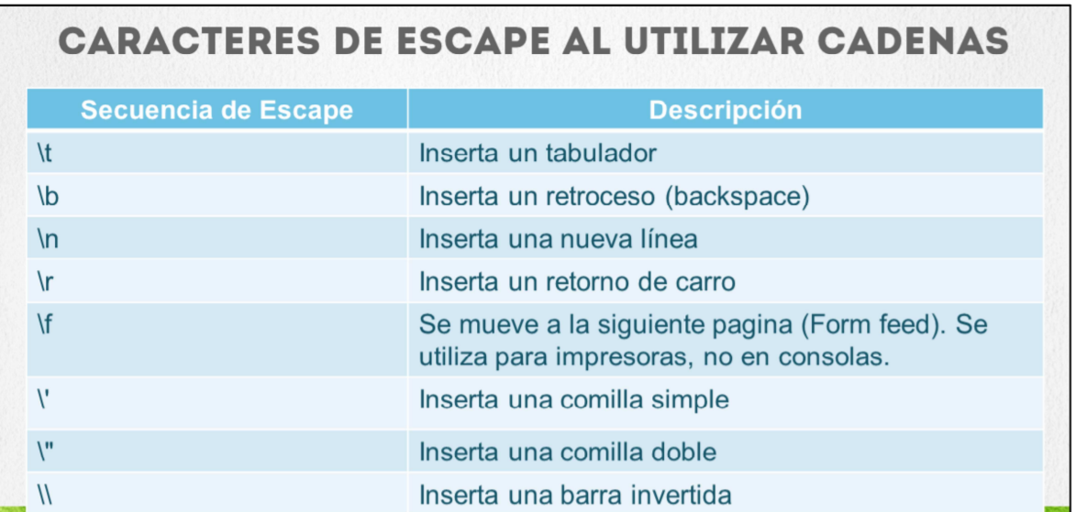

**Palabras reservadas en java**

